Домашнее задание для 4 ДОП, от 27.04.24.
Подготовка к итоговому зачëту по «Сольфеджио».
- Билет 5.
Номер 345
- Повторять чтение нот в ритме с дирижированием в размере ¾.;
- Играйте и слушайте мелодию на своëм инструменте, и на клавиатуре ф-но.
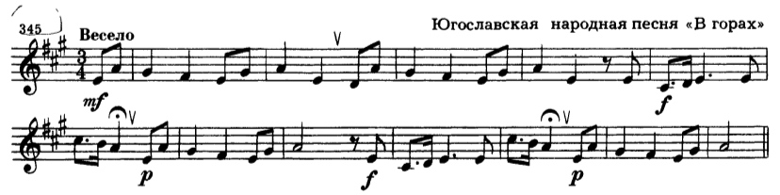

- Повторите все тональности и их ключевые знаки.
C-dur / a-moll (нет знаков);
G-dur / e-moll (фа-диез);
F-dur / d-moll (си-бемоль);
D-dur / h-moll (фа-диез, до-диез);
B-dur / g-moll (си-бемоль, ми-бемоль);
A-dur / fis-moll (фа-диез, до-диез, соль-диез);
Es-dur / c-moll (си-бемоль, ми-бемоль, ля-бемоль).

